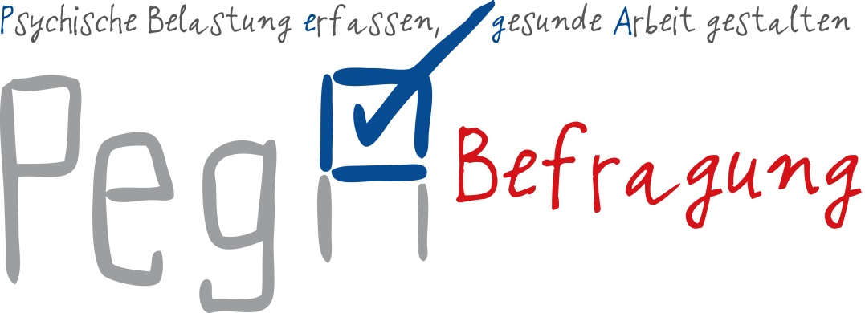
Informationsblatt für Beschäftigte
Es geht um …
- Ihre Gesundheit,
- Ihre Sicherheit,
- Ihr Wohlbefinden,
- Ihre Zufriedenheit …
… durch gesundheitsförderliche Arbeitsbedingungen!
Liebe Kolleginnen, Liebe Kollegen,
in Kürze findet in unserem Unternehmen die Gefährdungsbeurteilung für den Aspekt „Psychische Belastung“ statt. Nachfolgend erhalten Sie dazu die wichtigen Informationen.
Was sind psychische Belastungen?
Es geht dabei um nachfolgende Arbeitsanforderungen, die sich nachweislich auf die Sicherheit und Gesundheit der Beschäftigten auswirken:
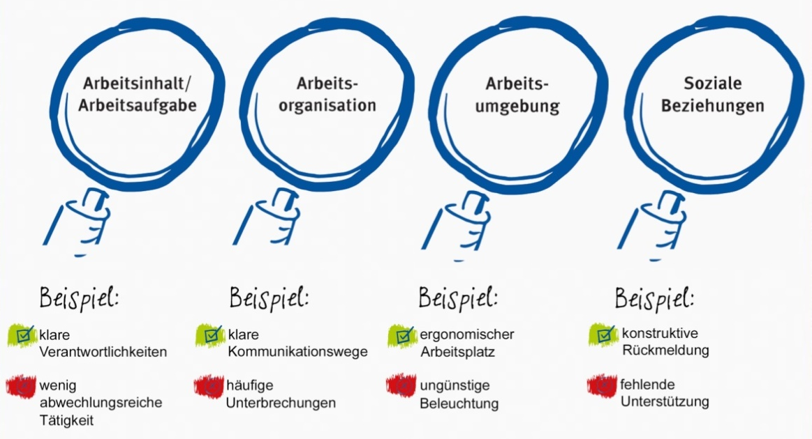
Diese Aspekte können neben körperlichen auch psychische Auswirkungen haben. Es gibt positive Auswirkungen wie beispielsweise das Gefühl der Aktivierung, Arbeitszufriedenheit sowie die Weiterentwicklung von Fähigkeiten, aber auch negative Folgen wie zum Beispiel Stresserleben, nachlassende Konzentration oder Ermüdung.
Warum kümmern wir uns um dieses Thema?
Die Sicherheit und Gesundheit aller Beschäftigten im Unternehmen ist uns ein wichtiges Anliegen. Sie sind das Fundament des Unternehmens und Ihre Arbeitsfähigkeit der Schlüssel zum Erfolg. Unser Ziel ist es daher, die oben genannten Arbeitsanforderungen genauer unter die Lupe zu nehmen und Ihre Arbeit auf dieser Basis gesundheitsförderlich zu gestalten.
Es geht dabei um die Beurteilung der Arbeitsbedingungen, nicht um die Psyche Einzelner oder um psychische Erkrankungen!
Wie gehen wir dabei vor?
Die Beurteilung der psychischen Belastung erfolgt für Ihre Tätigkeit mittels einer anonymen Mitarbeiterbefragung. Der PegA-Fragebogen, den wir dabei einsetzen, umfasst 53 Fragen und ist in etwa 30 Minuten zu beantworten.
Die Befragung läuft im Zeitraum Klicken oder tippen Sie hier, um den geplanten Zeitraum einzugeben.. Sie erhalten Ihren Fragebogen Klicken oder tippen Sie hier, um einzugeben, auf welchem Weg die Beschäftigten den Fragebogen erhalten. und können diesen während der Arbeitszeit ausfüllen. Bitte werfen Sie Ihren Fragebogen danach in die Wahlurne Klicken oder tippen Sie hier, um den Standort der Wahlurne einzugeben. ein. Die Fragebögen werden durch Klicken oder tippen Sie hier, um einzugeben, wer die Auswertung übernimmt. ausgewertet. Es sind bei der Auswertung keine Rückschlüsse auf die antwortenden Personen möglich – Ihre Anonymität ist also gewährleistet.
Die Ergebnisse stellt Ihnen Frau/Herr Klicken oder tippen Sie hier, um Name und Funktion einzugeben. voraussichtlich in KW Klicken oder tippen Sie hier, um eine Kalenderwoche einzugeben. vor. Dort werden wir auch besprechen, wie es mit diesen Ergebnissen weitergeht. Den genauen Termin teilen wir Ihnen frühzeitig mit.
Wir brauchen Ihre Unterstützung!
Sie sind die Expertinnen und Experten für Ihre Arbeitsbedingungen. Bewerten Sie ehrlich und ernsthaft die aufgeführten Arbeitsanforderungen – so, wie Sie diese einschätzen. Nur dann können wir ungünstig gestaltete Arbeitsbedingungen identifizieren und gemeinsam mit Ihnen Verbesserungen herbeiführen.
Nicht alle ungünstigen Arbeitsbedingungen sind veränderbar oder können abgeschafft werden (zum Beispiel ein saisonal erhöhtes Arbeitspensum). Dennoch wird in jedem Fall geprüft, wie mögliche gesundheitsschädliche Einflüsse bei der Arbeit zumindest minimiert werden könnten. Denn es ist uns sehr wichtig, dass Sie langfristig gesund bleiben und zufrieden Ihrer Tätigkeit nachgehen können!
Mögliche Fragen zum Gesamtprozess oder zur Befragung können Sie gerne an Frau/Herrn Klicken oder tippen Sie hier, um Name und Funktion einzugeben. oder Ihre Führungskraft richten.
Wir bedanken uns schon an dieser Stelle für Ihr Vertrauen, Ihre Unterstützung und Ihre aktive Mitarbeit!
Mit freundlichen Grüßen
Klicken oder tippen Sie hier, um Name und ggf. Funktion einzugeben.

